Monitor前置服务器HAProxy

配置说明

杭州优云软件有限公司

2016年12月

目录

第1章 概述 - 1 -

第2章 环境准备 - 1 -

第3章 安装与配置 - 1 -

3.1 安装UYUN-HAProxy - 1 -

3.2 配置 - 2 -

3.2.1 配置Uyun-HAProxy - 2 -

3.2.2 修改Monitor-Agent - 3 -

3.2.3 Monitor-agentless - 4 -

# 概述

Monitor前置服务器，主要是为了统一代理转发Agent数据到Monitor服务器。它采用的技术是HAProxy的中转代理技术。HAProxy提供高可用性负载均衡以及基于TCP和HTTP应用的代理，支持虚拟主机，它是免费、快速并且可靠的一种解决方案。HAProxy完全可以支持数以万计的并发连接。并且它的运行模式使得它可以很简单安全的整合进当前的架构中，同时可以保护web服务器不被暴露到网络上。作为监控中转，其支持的代理Agent数量可以达到1000个，满足各种场景下的配置。

# 环境准备

|  |  |  |
| --- | --- | --- |
| 机器类型 | 机器配置 | 机器类型 |
| Centos 7 | 8核心 CPU2.4以上/内存 8G以上/存储100G以上 | 建议物理机 |

# 安装与配置

## 安装UYUN-HAProxy

1）将uyun-haproxy-install.tar.gz的安装包，上传到安装的服务器上，如目录/home/install

2）执行解压命令tar zxvf uyun-haproxy-install.tar.gz，解压后，执行ll命令，可以看到如下文件信息。

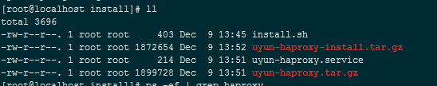

3）执行安装命令sh install.sh，出现如下图所示，表示安装完成并启动成功。

uyun-haproxy installation is complete

uyun-haproxy starting ...

uyun-haproxy usage:

systemctl start uyun-haproxy

systemctl stop uyun-haproxy

uyun-haproxy is running

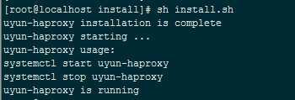

4) 安装目录，需要查看/opt/haproxy

5) 验证信息，请访问<http://haproxyIP:3835> 如果出现如下图所示信息，表示启动正常。

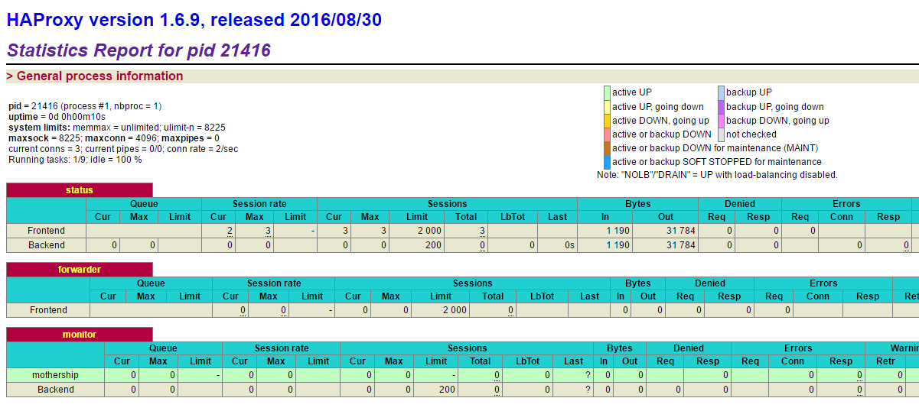

## 配置

### 配置Uyun-HAProxy

1）在3.1成功的前提下，停止Uyun-HAProxy。执行命令systemctl stop uyun-haproxy

2）执行命令vi /opt/conf/haproxy.cgf,，如下图所示。然后启用编辑模式，修改最后一行的ip，

为本地安装Uyun-HAProxy的ip地址。

3）配置完成后，执行启动命令systemctl start uyun-haproxy

至此Uyun-HAProxy配置完毕。

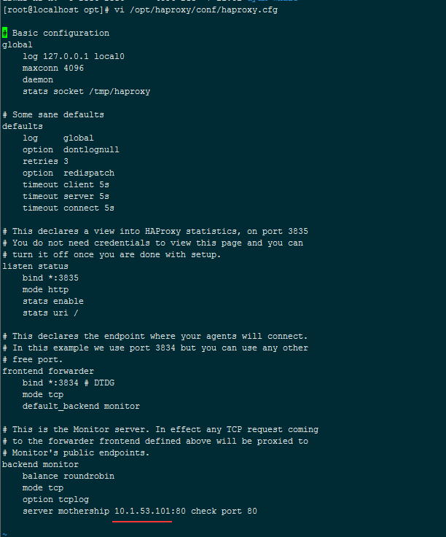

### 修改Monitor-Agent

#### Window安装版修改

如下图所示，修改原来默认的上传地址，更改为uyun-Haproxy的地址。注意端口3834

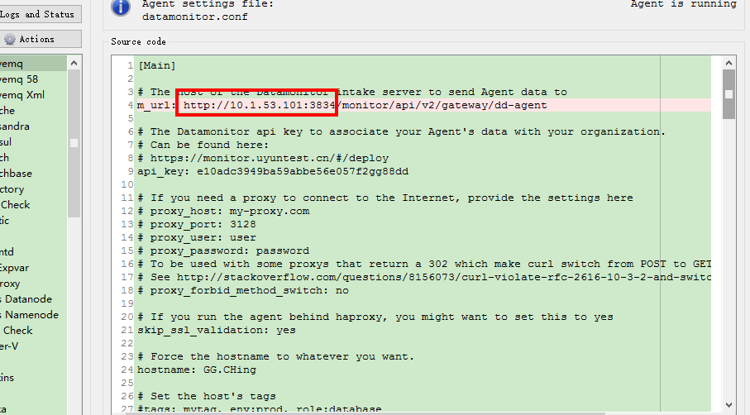

* 然后点击Action按钮，选择菜单项restart，重启agent。

#### Linux安装版修改

* 执行命令vi /etc/monitor-agent/datamonitor.conf 修改文件。如下图所示，使用VIM编辑。将原来的地址更改为uyun-Haproxy所在的机器IP。记得保存后退出(:wq命令退出VIM)
* 然后重新启动，执行命令/etc/init.d/datamonitor-agent restart

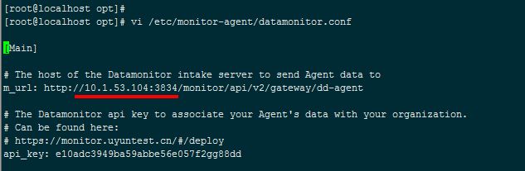

### Monitor-agentless

#### window安装版修改

进入%MonitorAgentless安装目录%\conf中编辑config.properties，如下图所示，将openapi.domain的地址更改为uyun-HAproxy的地址，注意带上3834端口。然后重启Monitor-agentless即可。

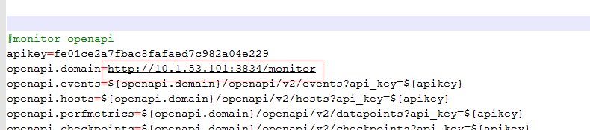

#### Linux安装版修改

在安装好的Monitor-agentless中，通过命令

vi /opt/uyun/monitor-probe/probe/conf/config.properties 编辑。

在打开的编辑器中，修改如下所示的IP，将地址修改为，uyun-Haproxy的地址。

然后重启agentless即可。

